О применении микроконтроллеров семейства Kinetis в микромощных устройствах
Сергей Безруков
Недавно мне довелось поучаствовать в семинаре фирмы Freescale, посвященному их микроконтроллерам семейства Kinetis ARM, откуда я вернулся с сувениром в виде демонстрационной платы FRDM-KL05Z, показанной ниже слева.
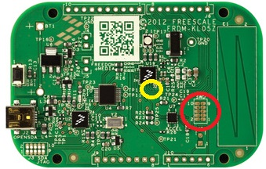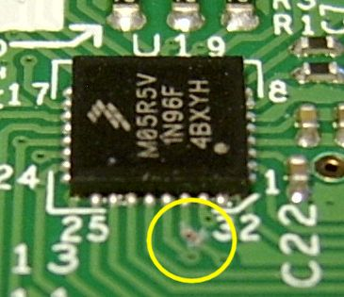
Микроконтроллер на плате основан на 32-битном ядре Cortex-M0+, которое, как известно, специально предназначенно для проектирования экономичных устройств с малым токо-потреблением. Поскольку это направление касается одного из моих основных интересов в микроконтроллерной технике, я решил изучить данное семейство подробнее и попробовать его на практике.
Работа с любым микроконтроллером начинается с программатора. На демо-плате помимо самого МК с его обвязкой находится и USB программатор/отладчик. В документации отмечено, что с помощью этой платы можно также программировать и внешние МК в устройствах пользователя через интерфейс SWD. Для этого на плате имеются контакты J1 для установки внешнего разъема (показаны в красном кружке выше). Для устранения влияния МК на плате на процесс программирования внешних МК достаточно перерезать контактную дорожку в районе желтых кружков, идущую от вывода 30 МК, и по которому к нему от бортового программатора передается сигнал SWD_CLK. Эта модификация полностью обратима и первоначальное функционирование демонстрационного МК на плате может быть легко восстановлено. Таким образом, внешний МК подсоединяется к стандартному JTAG разъему J1 через его контакты 2 (SWD_DIO), 4 (SWD_CLK) и 10 (RST_TGTMCU). Помимо этого, к нему, конечно, еще следует подвести общий провод от платы (контакты 3,5). Питать внешнее устройство можно от имеющегося на плате стабилизатора NCP1117ST33 на 3.3в через контакт 1 в J1. Но более чем 60-70 мА я-бы снимать с него не рискнул. Для поднятия напряжения питания с 3 до 3.3В можно зашунтировать развязывающий диод D3 на плате.
В результате описанных выше доработок получим дешевый но полноценный внутрисхемный программатор/отладчик (стоимость платы всего около 12 USD), соединяемый с разрабатываемым устройством через 4- или 5-жильный кабель в зависимости от подвода питания. На фотках ниже показан мой кабель длиной около 16см, проблем с ним не возникало. Полученный программатор поддерживается многими промышленными IDE, в частности системой µVision фирмы Keil. Мой выбор этой системы продиктован несколькими причинами. Главная – она позволяет производить разработку на языках С и ассемблера. Кроме того, свободная версия этой системы имеет ограничение на размер выходного файла в 32К – как раз столько, сколько имеется в МК, с которыми я работаю. Не буду дискутировать на тему что лучше или проще – С или ассемблер. Лично мне последний помогает лучше понять и прочувствовать архитектуру МК, и изучение каждой новой для меня архитектуры я всегда начинаю с проекта на ассемблере. Архитектура Cortex-M0 поддерживает всего 50 16-битных машинных инструкций и 6 32-битных. Наш отладчик определяется µVision как CMSIS-DAP Debugger (закладка Debug в опциях проекта). Следует еще выбрать его-же в закладке Utilities как программатор. Чтобы программатор/отладчик появился в меню выбора µVision, он должен быть предварительно подключен к компьютеру.
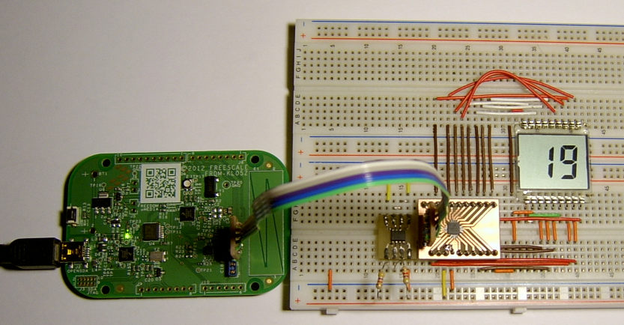
Помимо указанных функций адаптер демо-платы во время отладки кода может параллельно работать и как преобразователь COM-UART для оперативного вывода информации из отлаживаемого устройства на экран компьютера и после загрузки драйвера открывает виртуальный COM-порт в компьютере. Для реализации этих функций в адаптере платы реализован эксклюзивный протокол OpenSDA, и нужное приложение выбирается загрузкой во вспомогательный контроллер на плате соответствующего кода через bootloader. Для перевода платы в режим bootloader-а, нужно до вставки USB штеккера нажать на кнопку “Reset”, после чего адаптер будет виден компьютеру как внешний диск типа флешки. Перевод платы в режим внутрисхемного отладчика осуществляется путем копирования мышкой в окно адаптера на компьютере файла CMSIS-DAP_OpenSDA.S19 из папки OpenSDA Applications дистрибудива адаптера. После перестыковки USB штеккера отладчик/программатор готов к работе. Этот режим адаптера сохраняется и после отключения его питания. Обо всем этом подробнее написано в документации на адаптер.
Разобравшись с программатором, обратимся теперь к виновнику торжества – микроконтроллеру MKL05Z32. Он относится к подсемейству начального уровня KL0 семейства Kinetis. Помимо мелкошаговых корпусов QFN и 48LQFP в семействе имеются модели в корпусе 32LQFP с шагом выводов 0.8мм и легко паяемым в домашних условиях. Микроконтроллеры семейства работают на тактовых частотах до 48 мгц и оснащены полным джентельментским набором аналоговой и цифровой периферии, включая компаратор, 12-битные АЦП и ЦАП, DMA, модули интерфейсов UART, I2C, SPI, и пр. Для целей статьи наибольший интерес вызывают режимы работы с низким токопотреблением. ARM регламентирует наличие трех режимов работы CPU – Run, Sleep и Deep Sleep. Однако, фирмы производящие МК по лицензии ARM свободны в оснащении их устройств дополнительными режимами и функциями. В рассматриваемых МК имеется 10 специфических режимов работы. Статья посвящена использованию 3-х из них: VLPR (Very-Low-Power Run), VLPS (Very-Low-Power Stop) и LLS (Low-Leakage Stop), названия которых говорят сами за себя. В режимах VLPS и LLS МК потребляет около 3.8 и 1.8 мкА с работающим таймером, соответственно, и выходит из них на рабочий режим за 4 мксек.
Тестовый проект термометра включает непосредственное управление сегментным ЖКИ, частое просыпание из глубокого сна (VLPS/LLS), и общение с сенсором температуры по интерфейсу I2C. Для экспериментов была собрана тестовая плата с МК в 24-выводном корпусе QFN и следующая принципиальная схема на макетке. Общее среднее токопотребление схемы зависит от отображаемых цифр и при измерении температуры с периодом 3.6 сек находится в пределах 3 - 9 мкА. Подчеркну еще раз, что это лишь тестовая схема и программа для MKL05Z, а не прототип устройства. Измерять температуру 32-битными МК не имеет большого смысла при наличии 8- и 16-битных МК, обеспечивающих в данном конкретном приложении ощутимо меньшее токопотребление. Однако, и потребление в 10 мка вполне приемлимо.
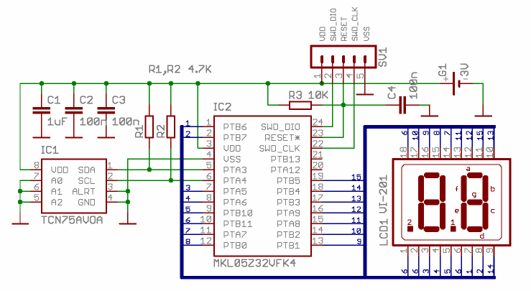
Следуя классическому подходу, изучение этих МК я начал с демонстрационной программы мигания светодиодом на С, входящей в состав дистрибутива системы µVision. Программа эта, видимо, собрана на скорую руку из имеющихся универсальных программных модулей и после компиляции размер загружаемого файла оказался 9.8Кб даже после оптимизации. Анализ кода показал, что его можно существенно сократить. И дело здесь не столько в ассемблере, сколько в очистке универсального демо-кода от “лишних” деталей, несущественных для данного конкретного приложения. В результате длина кода более содержательного тестового приложения (термометр) составила 848 байт.
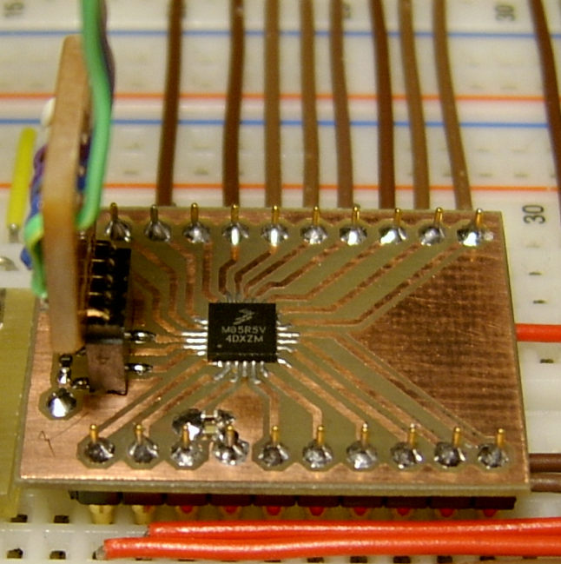
Прилагаемая программа состоит из 4-х файлов: MLK05Z4.inc, startup.s, hardware.s, и main.s и может рассматриваться как пример разработки программ для ARM на ассемблере. В первом из файлов находятся определения регистров МК, а также некоторые макроопределения, существенно облегчающие процесс написания программ на ассемблере. Соответствующий файл системных определений для С из пакета µVision совершенно не пригоден для ассемблера, поэтому пришлось написать свой. Во втором файле (startup.s) находятся определения областей стека, области управления флеш-памятью, определения векторов прерываний, и сами обработчики прерываний. По подаче питания МК загружает указатель стека из адреса 0 и передает управление обработчику по адресу 4 (Reset_Handler). Этот обработчик останавливает таймер COP (Watchdog) и переходит в главную программу из файла main.s. В архитектуре Cortex-M0 все просто – процессор всегда работает в привелегированном режиме, что открывает прямой доступ ко всем ресурсам из любого места программы. Третий файл (hardware.s) состоит из функций настройки системы, и, наконец, главная программа приложения находится в файле main.s.
Сразу после сброса МК работает от внутреннего генератора на частоте 32 кгц с повышением ее до 21 мгц с помощью FLL. Нам нужна работа без FLL и от другого внутреннего генератора на 4 мгц. Настройке подвергается специфичный для Freescale блок MCG (Multipurpose Clock Generator), который может работать в одном из 6 режимов, и который нужно перевести из дефолтного режима FEI (FLL Engaged Internal) в режим BLPI (Bypassed Low Power Internal). Однако, такой перевод возможен только через промежуточный режим FBI (FLL Bypassed Internal). Помимо этого, в режиме BLPI внутренний регулятор напряжения также работает в экономном режиме и может питать периферийные блоки только если частота тактирования шины APB периферийных устройств не превышает 800 кгц. Установки производятся в функции MCG_setup.
После настройки тактового генератора на экономный режим следует определить экономные режимы Run и Stop для процессора. Это производится в модуле SMC (System Mode Controller) подпрограммой SMC_setup. При этом устанавливается режим VLPR для Run и VLPS для Stop. Можно использовать и более экономичный режим сна LSS. Для этого следует закомментировать 2 первые строчки в функции SMC_setup и откомментировать последующие 4 строчки. В обоих режимах пробуждение МК из сна производится по прерыванию от таймера LPTMR0 (Low-Power Timer). Это единственный таймер, способный работать в указанных режимах сна. Однако, в режиме LSS контроллер прерываний NVIC выключен и выход из сна обеспечивается модулем LLWU (Low-Leakage Wakeup Unit), также специфичным для Freescale. Обо всем этом говорят 4 закомментированные строчки. Отмечу, что для данного приложения средний выигрыш в режиме LLS по сравнению с VLPS составляет 2-3 мкА, однако нельзя будет пользоваться внутрисхемным отладчиком. Важно отметить, что для входа системы в режимы глубокого сна необходимо установить бит SLEEPDEEP в регистре SYS_CTRL ядра ARM.
Следующий этап – настройка портов ввода/вывода. Первым делом, для доступа к его регистрам следует разрешить подачу тактовой частоты портам в модуле SIM (System Integration Module), опять-таки специфичным для Freescale. Как известно, архитектура ARM предполагает лишь операции записи и чтения при работе с памятью. Чтобы, например, инвертировать один бит в каком-либо регистре в памяти нужно сначала считать это значение в один из регистров процессора, затем изменить бит в прочитанном регистре, и, наконец, записать полученное значение обратно в память. Понятно, что это не слишком удобно, не говоря о том, что медленно. Поэтому многие фирмы дополняют базовую архитектуру ARM разными решениями, ускоряющими этот процесс. Не составляет исключения и фирма Freescale, оснастившая свои изделия такими модулями как GPIO (General-Purpose Input/Output) и BME (Bit Manipulation Engine), а также специфичной системой отображения (mapping) адресов в памяти для одноциклового проведения логических операций непосредственно с памятью. Работе этих модулей посвящены 2 главы в ДШ. С их помощью, например, настройка разом всех пинов порта А на выход производится всего тремя машинными командами. С помощью специального синтаксиса этими функциями можно пользоваться и из программ на С.
Как отмечалось, пробуждение МК из сна производится по достижении таймером LPTMR0 установленного значения в его регистре CMR. Когда это произойдет, таймер формирует прерывание и автоматически сбрасывается в 0. Прерывание пробуждает МК и с помощью NVIC/LLWU начинается выполнение обработчика прерывания. В предлагаемой программе этот обработчик является общим для LLWU и LPTMR0, т.к. только один из этих модулей пробуждает МК в зависимости от выбранного режима глубокого сна (VLPS или LLS). При этом LLWU активизируется только во время нахождения МК в режиме LLS и автоматически отключается при выходе из него, в частности при пробуждении.
В программе приняты меры по минимизации нагрузки на стек. Как известно, в режиме прерывания содержимое регистров R0-R3, R12, LR, PC, и xPSR автоматически сохраняется в стеке и восстанавливается при выходе из прерывания. В нашем случае МК просыпается и обрабатывает прерывание каждые 60 мсек в основном только для инвертирования полярности напряжения на выводах ЖКИ. Было-бы здорово не пересохранять эти регистры в коротких промежутках между прерываниями, где их значение все-равно не меняется. Для этого в архитектуре Cortex-M0 имеется режим Sleep-Оn-Еxit, активизируемый установкой бита SLEEPONEXIT регистра SYS_CTRL в ядре ARM. При этом после обработки прерывания выгрузка упомянутых регистров из стека не производится и МК автоматически входит в сон до следующего прерывания. По истечении 60 циклов регенерации ЖКИ (интервал времени 3.6 сек) в программе производится чтение данных из сенсора, поэтому из режима сна следует выдти. Для этого в обработчике прерывания таймера производится обнуление регистра SYS_CTRL. Это приводит к восстановлению всех сохраненных в стеке регистров и возврату в основную программу. После работы с сенсором перед входом в режим сна в регистр SYS_CTRL вновь устанавливаются биты SLEEPDEEP и SLEEPONEXIT для восстановления соответствующих функций.
Наконец, настройка модуля I2C производится в подпрограмме I2C_setup, которая, как отмечено выше, традиционно начинается с разрешения тактирования модуля в SIM. Так как модуль I2C тактируется от частоты тактирования шины APB периферийных устройств, и максимальная частота тактирования модуля не должна превышать 1/20 частоты шины, работать модулю I2C в активном режиме VLPR ЦПУ приходится только на частоте около 40 кгц. Маловато, конечно, но для нечастой и небольшой передачи информации через линию I2C сойдет.
Последний из файлов проекта (main.s) содержит помимо основного цикла программы (метка loop) подпрограммы работы с сенсором температуры (Request_Conversion и Read_Temp) и перевода значения температуры T в BCD представление для выдачи на ЖКИ (Display_Temp). Для простоты предполагается, что 0°C < T < 69°C, т.е. состоит максимум из 2-х десятичных цифр. Для выделения десятков числа T оно умножается на 26 и в полученном результате отбрасывается младший байт (Т/10 ≈ (Т·26)/256). Это работает правильно для всех Т < 69, далее происходит нарастание ошибки. Для генерации цифр на ЖКИ в конце файла имеются 2 таблицы для загрузки данных о подсветке сегментов в порты A и B микроконтроллера.
Таким образом, МК на ядре ARM Cortex-M0/M0+ хорошо приспособлены для работы в микромощных системах с малым токопотреблением. Этот вывод, конечно, и следовало ожидать, я просто получил еще одно практическое подтверждение ему для моего типа приложений.

